«Газбен дәнекерлеу және құрылыс жұмыстары» бөлімі

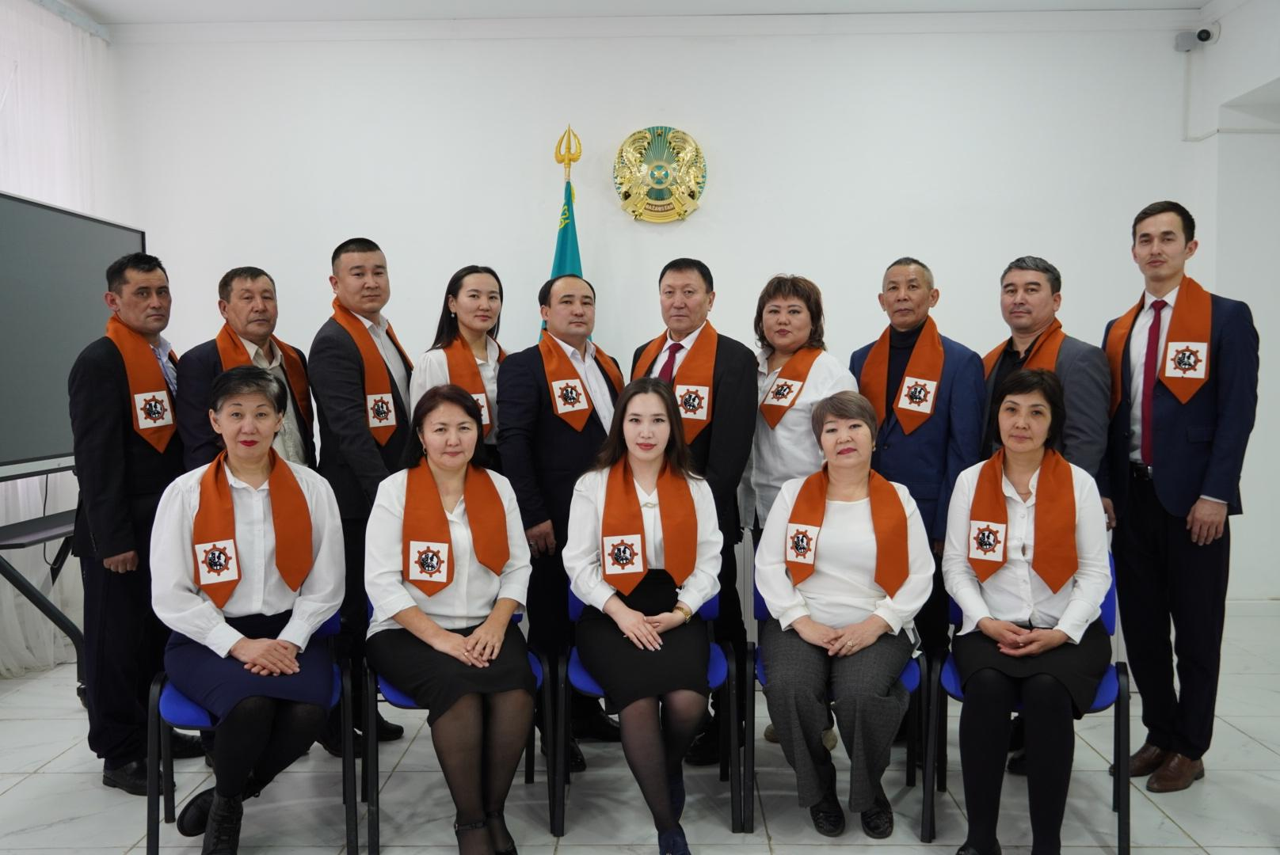

«Газбен дәнекерлеу және құрылыс жұмыстары» бөлімінің әдістемелік мәселесі:
"Инновациялық технологиялардың элементтерін пайдалану-нәтижеге бағытталған білім беру қызметінің бағыттарының бірі".

Бөлімнің мақсаты мен міндеттері:
- оқу пәндерін оқыту сапасын жүйелі бақылау, оқытушылардың оқу-тәрбие жұмысының мазмұнына, түрлері мен әдістеріне ғылыми негізделген талаптарды сақтау; сабақтарға өзара қатысуды ұйымдастыру, тәжірибе алмасу;
- оқыту процесіне компьютерлік технологияларды зерделеу және енгізу арқылы оқытушылардың педагогикалық шеберлігін арттыру,
- білім алушылардың оқу үдерісін, олардың даму деңгейін, оқытудың дербес әдістерін меңгеруін кезең-кезеңмен бақылау;
- оқушылардың оқыту кезіндегі сараланған тәсілі;
- сабақтардың тәрбиелік әсерінің тиімділігін арттыру;

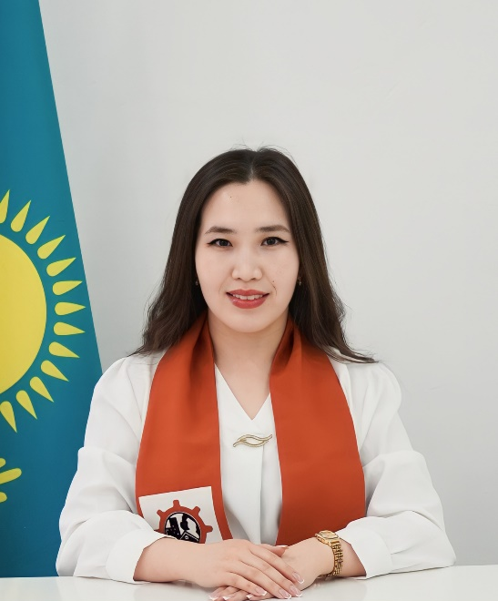

Бөлім меңгерушісі
Акмырзаева Д.К.

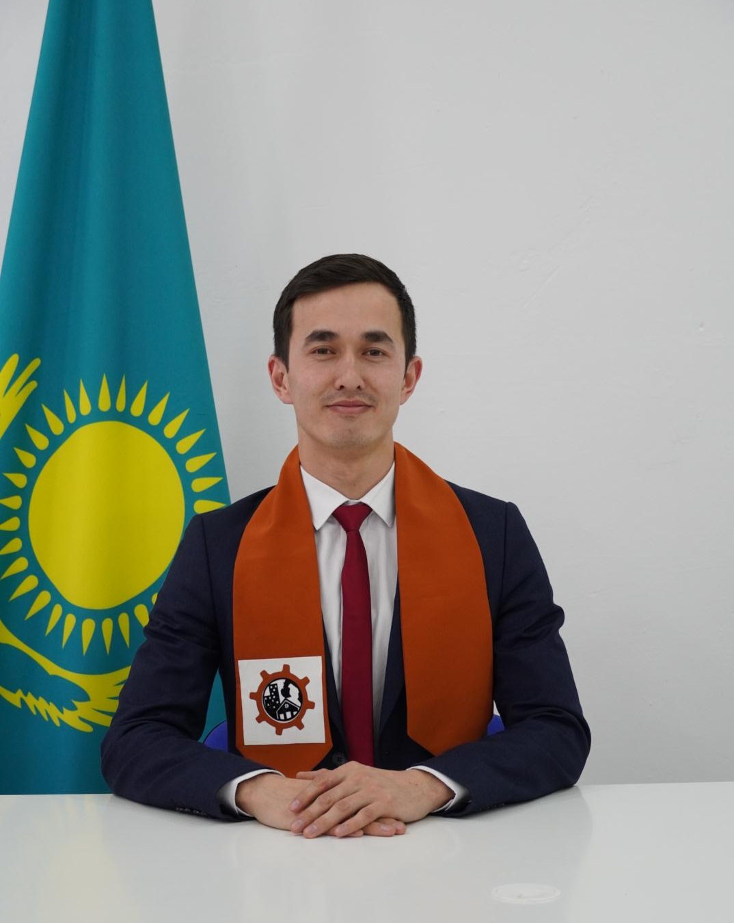

Дәнекерлеу ісі ЦӘБ төрағасы
Дәнекеров А.С.

Құрылыс жұмыстары ЦӘБ төрағасы
Спан Ж.Б.
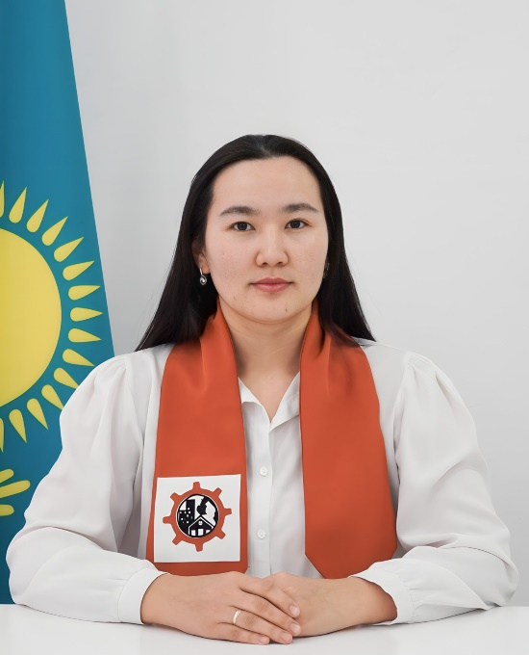

«Газбен дәнекерлеу және құрылыс жұмыстары» бөлімінің әдістемелік жұмысының негізгі міндеті мемлекеттік стандарттардың талаптарына сәйкес білім алушылардың оқыту және кәсіптік даярлау сапасын арттыру болып табылады.
«Газбен дәнекерлеу және құрылыс жұмыстары» бөлімі 16 оқытушыдан тұрады, олардың барлығының жоғары білімі бар, оның ішінде педагог – зерттеуші - 1, педагог-сарапшы - 2, педагог-модератор - 5, магистр - 2.

«Газбен дәнекерлеу және құрылыс жұмыстары» бөлімінің отырысы

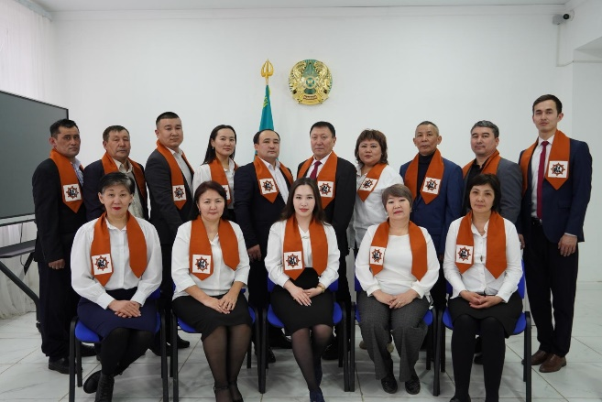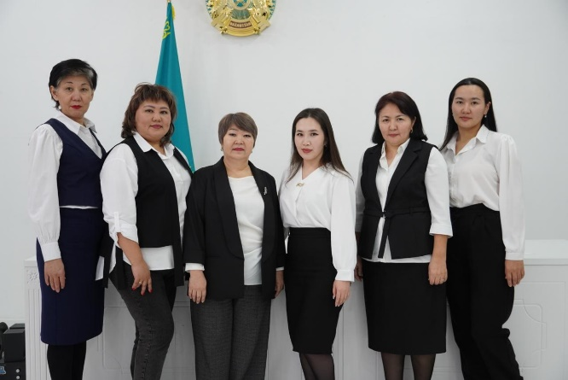

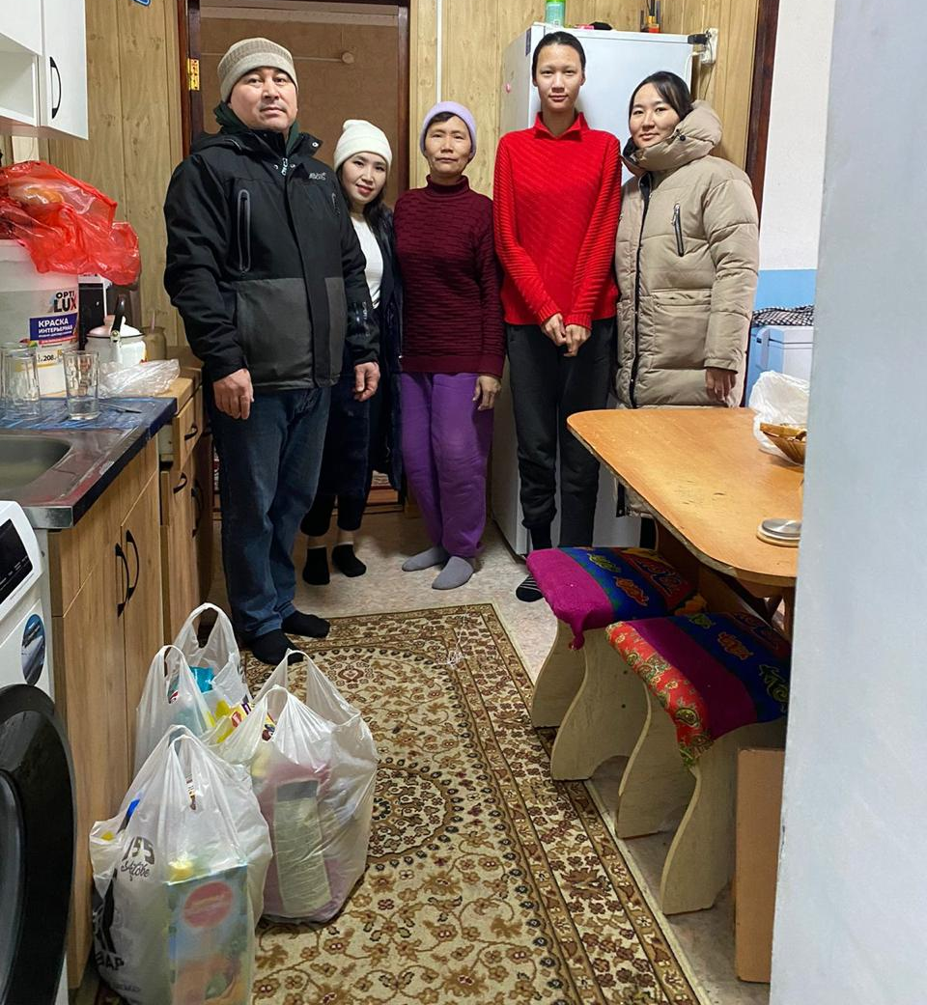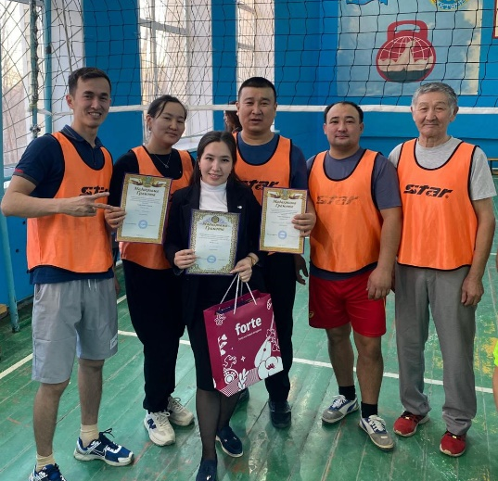

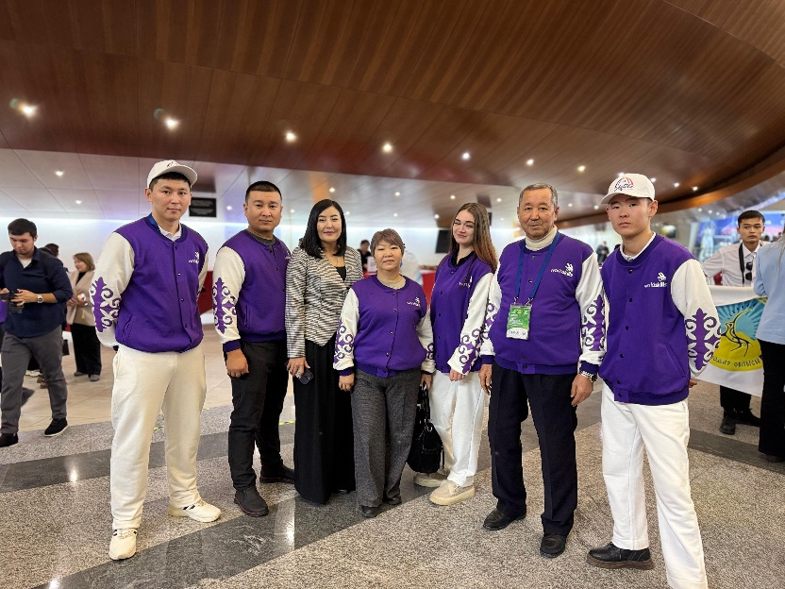

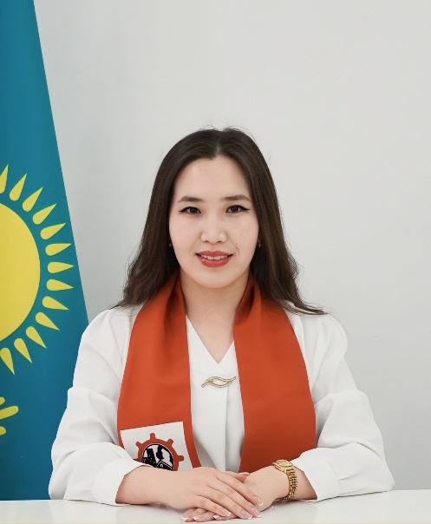
Акмырзаева Диана Кендебайкызы
«Газбен дәнекерлеу және құрылыс жұмыстары»
бөлім меңгерушісі, арнайы пән оқытушысы

Білімі: жоғары

Оқу орнын бітірген жылы және атауы:
2021 – Қ.Жұбанов атындағы Ақтөбе өңірлік университеті;
2023 – Қ.Жұбанов атындағы Ақтөбе өңірлік университеті.

Мамандығы:
- Металлургия – бакалавр;
- Металлургия – магистр

Біліктілігі:
- Металлургия;
- Техника ғылымдарының магистрі

Жетістіктері:
- 2024 жылы – Егеменді еліміздің ертеңгі болашағы – жас ұрпаққа білім беру жолындағы ұстаздық адал еңбегі мен сапалы жұмыс нәтижесін көрсеткені үшін «ГРАМОТА», Ақтөбе құрылыс – техникалық колледжі;
- 2024 жылы – «Техникалық механика» мамандығы бойынша облыстық педагогикалық олимпиада, 3 орын «ДИПЛОМ»;
- 2024 жылы – «Жас ғалым - 2024» атты IV-өңірлік конференциясында 1 орын «ДИПЛОМ»

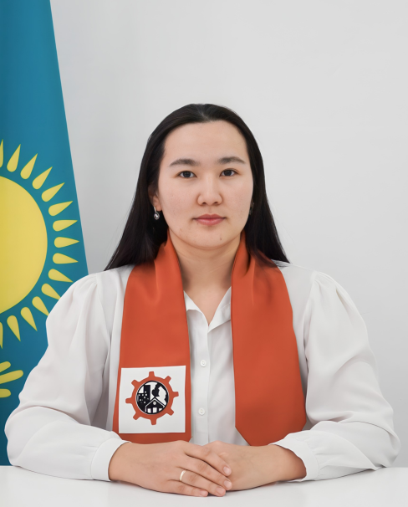
Спан Жансая Бердібекқызы
«Газбен дәнекерлеу және құрылыс жұмыстары» бөлімінің арнайы пән оқытушысы

Білімі: жоғары

Оқу орнын бітірген жылы және атауы:
2021 – Қ.Жұбанов атындағы Ақтөбе өңірлік университеті;
2025 – Қ.Жұбанов атындағы Ақтөбе өңірлік университеті.

Мамандығы:
- Құрылыс – бакалавр;
- Көлік, көлік техникасы және технологиялары – магистр

Біліктілігі:
- Құрылыс;
- Техника ғылымдарының магистрі

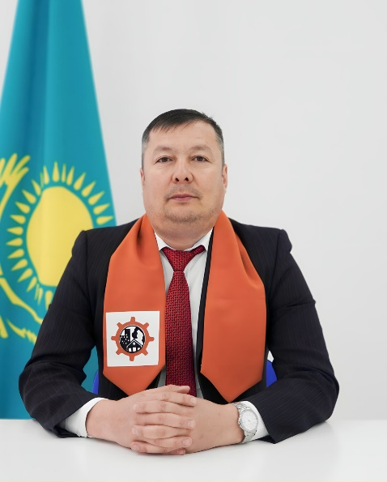
Апетов Канат Петржанович

«Газбен дәнекерлеу және құрылыс жұмыстары» бөлімінің өндірістік оқыту шебері

Білімі: Жоғары

Оқу орнын бітірген жылы және атауы:
2007 - С. Байшев атындағы Ақтөбе университеті. Филология факультеті.
2020 - Қарағанды мемлекеттік техникалық университеті. Машина жасау факультеті.

Мамандығы:
1. Жоғары кәсіптік білімді қазақ тілі мен әдебиеті пәндерінің мұғалімі.
Санаты – жоғары
2. «Дәнекерлеу өндірісі үшін жабдықтар мен технологияларды оқу траекториясы».
Санаты – педагог-сарапшы. Бакалавр

Жетістіктері:
1. Құрмет грамотасы. Ақтөбе облысының білім басқармасы. 2017 жыл.
2. Диплом. «Өрлеу» БАҰО АҚ филиалы Ақтөбе облысы бойынша педагогикалық қызметкерлердің біліктілігін арттыру институты. 2018 жыл.
3. Диплом. Қазақстан педагогтар қауымдастығының ұйымдастыруымен өткізілген республикалық «Үздік ұстаз - 2019» 2019 ж.
4. «Үздік педагог» төсбелгісі. 2019 ж.
5. Алғыс хат. Ақтөбе облысының білім басқармасы. 2019 ж.
6. Құрмет грамотасы. «Жаңа ғасыр таланттары» интеллектуалды-олимпиадалық, шығармашылық орталығы. Алматы. 2021 ж.
7. Грамота. Республикалық білім беру орталығы 2021 ж.
8. Благодарственное письмо. Акционерное общество «НЦПК «Өрлеу» 2022 ж.
9. Диплом (II-дәрежелі) «Өрлеу» БАҰО АҚ филиалы Ақтөбе облысы бойынша педагогикалық қызметкерлердің біліктілігін арттыру институты. 2022 ж.
10. Грамота. Ақтөбе облыстық ғылыми-тәжірибелік орталығы. 2022 ж.
11. Диплом. (1-дәрежелі) VI Халықаралық педагогикалық олимпиада. Халықаралық ғылыми-педагогикалық білімді дамыту академиясы. 2022 ж.
12. Құрмет грамотасы. Қазақстандық оқу ағарту, ғылым және жоғары білім қызметкерлерінің салалық кәсіподағы. 2024 жыл.
13. Құрмет грамотасы. Ақтөбе облысының білім басқармасы. 2024-жыл.

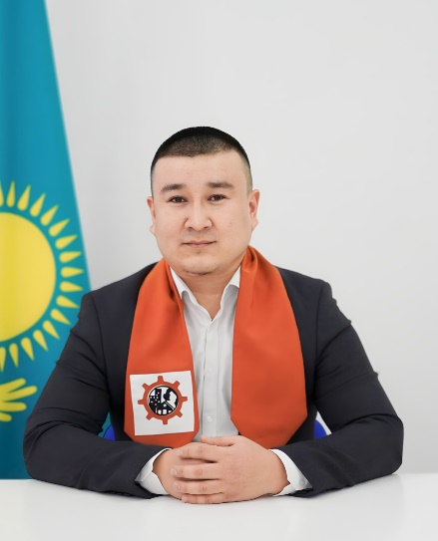
Әбдулямитов Ғанибек Ғалымбекұлы

«Газбен дәнекерлеу және құрылыс жұмыстары» бөлімінің өндірістік оқыту шебері

Білімі:
Жоғары

Оқу орнын бітірген жылы және атауы:
2014-Қорқыт Ата атындағы Қызылорда мемлекеттік университеті

Мамандығы:
«Құрылыс» мамандығы бойынша техника және технология бакалавры

Біліктілігі: Инженер құрылысшы

Жетістіктері:
- 2019 жылы “Қазақстандық салалық білім және ғылым қызметкерлері кәсіптік одағының Ақтөбе облыстық ұйымы” қоғамдық бірлестігі төрайымның “Алғыс хатымен” марапатталды.
- 2019 жылы «Worldskills Kazakhstan» аймақтық чемпиотына «Кірпіш қалау» құзыреттілігі бойынша қатысушы дайындағаны үшін ОБЛЫСТЫҚ БІЛІМ БАСҚАРМАСЫНЫҢ «Алғыс хатымен» марапатталды.
- 2019 жылы Worldskills Kazakhstan» аймақтық чемпиотына қатысушыларды дайындағаны үшін Ақтөбе облысының білім басқармасы басшысының “Алғыс хатымен” марапатталды.
- 2021 жылы «Worldskills Kazakhstan» аймақтық чемпиотына «Плиткамен қаптау» құзыреттілігі бойынша қатысушы дайындағаны үшін басқарма басшысының «Сертификатымен» марапатталды.
- 2022 жылы Қарағанды облысында педагогтер арасында өткен, республикалық шеберлікте белсенділік танытқаны үшін “Алғыс хатымен” марапатталды.
- 2022 жылы «Worldskills Kazakhstan» аймақтық чемпиотына «Плиткамен қаптау» құзыреттілігі бойынша қатысушы дайындағаны үшін басқарма басшысының «Алғыс хатымен» марапатталды
- 2023 жылы Техникалық және кәсіптік білім беру ұйымдарының педагогтері арасындағы құрылыс саласы бойынша республикалық кәсіби шеберлік конкурсының облыстық іріктеу кезеңінде I орынға ие болған.
- 2023 жылы Техникалық және кәсіптік білім беру ұйымдарының педагогтері арасындағы құрылыс саласы бойынша Семей қаласында республикалық кәсіби шеберлік конкурсына белсене қатысып ,шығармашылық танытқаны үшін “Алғыс хатымен” марапатталды.
- 2023 жылы Ақтөбе облысының білім басқармасы “Алғыс хатымен” марапатталды.
- 2023 жылы Ақтөбе облысының білім басқармасы “ Құрмет грамотасы” марапатталды.
- 2023 жылы Ақтөбе облысы ның білім басқармасы ММ 11.09.2023 жылғы № 370 бұйрығымен Өндірістік оқыту шебері лауазымы бойынша “Педагог-мадератор ”біліктілік санаты берілді.
- 2023 жылы Техникалық және кәсіптік білім беру ұйымдарының педагогтері арасындағы құрылыс саласы бойынша Семей қаласында республикалық кәсіби шеберлік конкурсына қатысып ІІІ –орын иеленді.
- 2023 жылы «Worldskills Kazakhstan» аймақтық чемпиотына «Плиткамен қаптау» құзыреттілігі бойынша қатысушы дайындағаны үшін басқарма басшысының «І дәрежелі дипломен » марапатталды.
- 2024 жылы «Worldskills Kazakhstan» VIII Республикалық чемпиотына «Плиткамен қаптау» құзыреттілігі бойынша қатысқаны үшін «Сертификатпен» марапатталды.
- 2024 жылы Ақтөбе құрылыс –техникалық колледжінде өткен “Үздік –педпгог ”байқауына қатысып ІІІ орын иеленді.
- 2024 жылы Ақтөбе облысының білім басқармасы “Алғыс хатымен” марапатталды.
- 2025 жылы “Өрлеу“ біліктілікті арыттыру ұлттық орталығы Алғыс хатымен” марапатталды

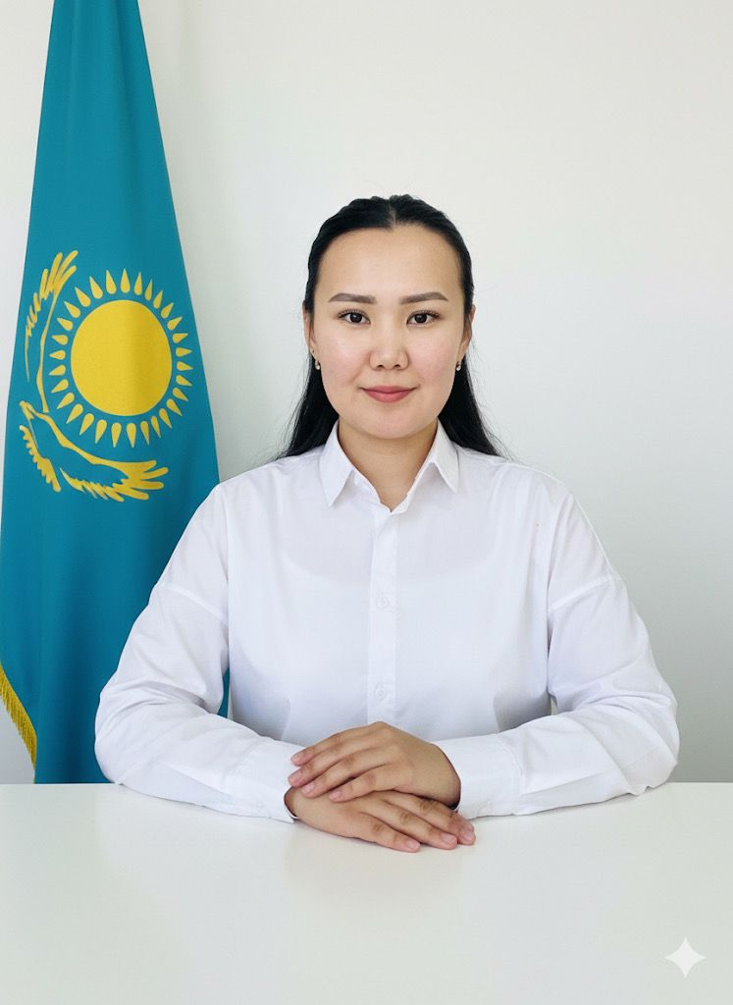
Хамитова Сандуғаш Кенжетайқызы
«Газбен дәнекерлеу және құрылыс жұмыстары» бөлімінің арнайы пән оқытушысы

Білімі: жоғары
Оқу орнын бітірген жылы және атауы:
- 2021 жыл. Қ.Жұбанов атындағы Ақтөбе өңірлік университеті
Мамандығы: Құрылыс

Біліктілігі: Инженер құрылысшы

Жетістіктері:
«Өрлеу» біліктілікті арттыру ұлттық орталығы» АҚ Сертификат «Білім беру процесі және ЖИ: генеративті модельдер және промт-инжиниринг өнері»

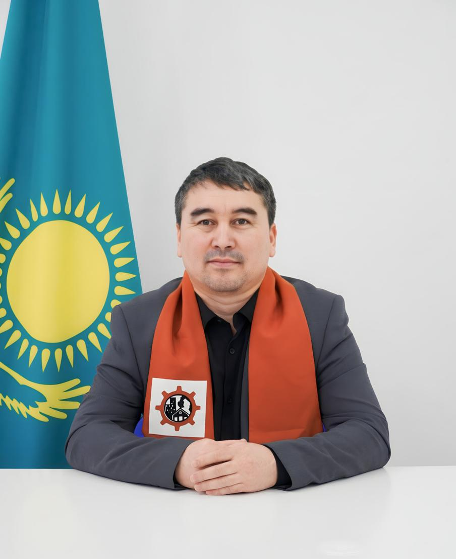
Досмагамбетов Абдрахман Айсагинович
«Газбен дәнекерлеу және құрылыс жұмыстары» бөлімінің
өндірістік оқыту шебері
Білімі:
Жоғары

Оқу орнын бітірген жылы және атауы:
2021-Қ.Жұбанов атындағы ақтөбе өңірлік университеті

Мамандығы:
«Құрылыс» мамандығы бойынша техника және технология бакалавры

Біліктілігі:
Инженер құрылысшы

Жетістіктері:
- Болашақ білікті маманды даярлау өндірістік конферецияға қатысқаны үшін «Сертификатымен » марапатталды
- Модульдік құзыретілік негізінде әзірленген курстан өткені үшін «Сертификатымен » марапатталды.
- 2019 жылы «Worldskills Aktobe-2019» аймақтық чемпиотына «Құрғақ құрылыс сылақ жұмыстары» құзыреттілігі бойынша қатысушы дайындағаны үшін ОБЛЫСТЫҚ БІЛІМ БАСҚАРМАСЫНЫҢ «Алғыс хатымен» марапатталды
- 2019 жылы «Worldskills Aktobe-2019» аймақтық чемпиотына «Құрғақ құрылыс сылақ жұмыстары» құзыреттілігі бойынша Сарапшы ретінде қатысқаны үшін ОБЛЫСТЫҚ БІЛІМ БАСҚАРМАСЫНЫҢ «Алғыс хатымен» марапатталды
- 2022 жылы «Worldskills Kazakhstan» аймақтық чемпиотына «Құрғақ құрылыс сылақ жұмыстары» құзыреттілігі бойынша қатысушы дайындағаны үшін басқарма басшысының «Алғыс хатымен» марапатталды
- 2022 жылы «Worldskills Kazakhstan» VII Республикалық кәсіби чемпиотына «Құрғақ құрылыс сылақ жұмыстары» құзыреттілігі бойынша қатысушы дайындағаны үшін басқарма басшысының «Сертификатымен» марапатталды

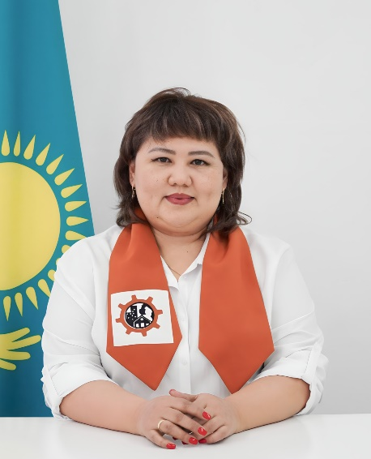
Казмуханбетова Алия Оралбаевна

«Газбен дәнекерлеу және құрылыс жұмыстары»
бөлімінің өндірістік оқыту шебері

Білімі: жоғары

Жетістіктері: 1995-1998 жылдары Ақтөбе политехникалық колледжін «Коммерческая деятельность» мамандығы бойынша оқып шықты.
2002-2005 жылдары Ақтөбе қаласы Қ.Жұбанов атындағы университетін «Экономика на предприятии» мамандығы бойынша білім алды.
2014-2017жылы Алматы қаласындағы «Алматинский колледж строительства и менеджмента», «Техник-строитель» біліктілігін алып шықты.
Ақтөбе құрылыс және бизнес колледжінде өндірістік оқыту шебері болып 2001 жылдан бастап жұмыс жасайды. Білімі-жоғары.
2019 жылы аймақтық «WorldSkills Aktobe-2019» чемпионатында «Құрғақ құрылыс және сылақ жұмыстары» бойынша Абду Нұрбақыт ІІ дәрежелі дипломға ие болды.
2019 жылы Ақтөбе облыстық білім басқармасынан «Алғыс хатпен» марапатталды.
2019 жылы Ақтөбе облыстық ғылыми-тәжірибелік орталығы «Ақтөбе ұстазы» газетінде «Толерантность, как фактор повышения качества образования» мақаласы жарияланды.
2019 жылы Ақтөбе облыстық ғылыми-тәжірибелік орталығының ұйымдастыруымен «Техникалық және кәсіптік білім беруде жастардың инновациялық тәсілдері мен перспективалы идеялары» ғылыми- практикалық конференциясында Ермолов Юрий Сертификат иеленді.
2019 жылы ҚР Білім және ғылым министрінен «WorldSkills Aktobe-2019» кәсіби шеберлік чемпионатына қатысқаны үшін Сертификатпен марапатталды.
2019 жылы ҚР Білім және ғылым министрінен Абду Нұрбақыт «WorldSkills Aktobe-2019» кәсіби шеберлік чемпионатына қатысқаны үшін Сертификатпен марапатталды.
2019 жылы Ақтөбе облысының білім басқармасынан аймақтық «WorldSkills Aktobe-2019» чемпионатқа қатысқаны үшін Алғыс хатқа ие болды.
2021 жылы Ақтөбе облысының білім басқармасынан аймақтық «WorldSkills Aktobe-2021» чемпионатына «Кескіндеме және сәндік жұмыстар» құзыреттілігі бойынша қатысқаны үшін Сертификатқа ие болды.
2021 жылы Ақтөбе облысының білім басқармасынан аймақтық «WorldSkills Aktobe-2021» чемпионатына «Кескіндеме және сәндік жұмыстар» құзыреттілігі бойынша қатысып, жүлделі ІІІ дәрежелі дипломмен Амантай Ернур марапатталды.
2022 жылы Ақтөбе облыстық ғылыми-тәжірибелік орталығынан «Құрмет грамотасымен» марапатталды.
2022 жылы Ақтөбе облысының білім басқармасынан аймақтық «WorldSkills Aktobe-2022» чемпионатына «Кескіндеме және сәндік жұмыстар» құзыреттілігі бойынша қатысқаны үшін Алғыс хатқа ие болды.
2023 жылы Ақтөбе облысының білім басқармасынан аймақтық өндірістік оқыту шеберлері чемпионатына «Кескіндеме және сәндік жұмыстар» құзыреттілігі бойынша қатысып, жүлделі І дәрежелі дипломмен марапатталды.
2023 жылы Абай облысының білім басқармасынан педагогтері арасындағы құрылыс саласы бойынша кәсіби шеберліктің республикалық конкурсына белсене қатысып Алғыс хатқа ие болды.
2024 жылы Ақтөбе облысының білім басқармасынан аймақтық «WorldSkills Aktobe-2024» чемпионатына «Кескіндеме және сәндік жұмыстары» құзыреттілігі бойынша Бас сарапшы Сертификатқа ие болды.
2024 жылы Ақтөбе облысының білім басқармасынан аймақтық өндірістік оқыту шеберлері чемпионатына «Кескіндеме және сәндік жұмыстар» құзыреттілігі бойынша қатысып, жүлделі І дәрежелі дипломмен марапатталды.
2024 жылы Ақтөбе қаласының жастар ресурстық орталығы КММ белсене қатысқаны үшін Алғыс хатқа ие болды.

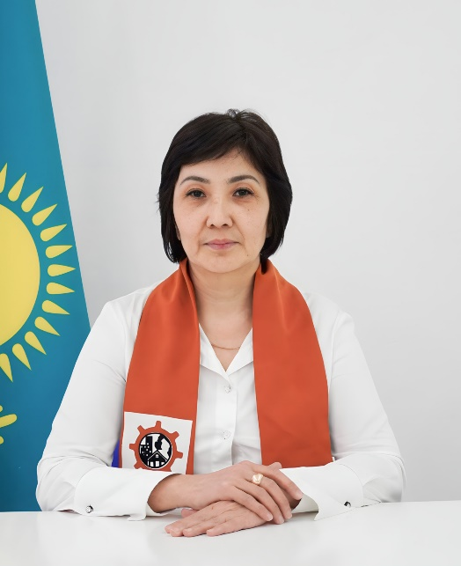
Айжанова Назгуль Сандыбаевна

«Газбен дәнекерлеу және құрылыс жұмыстары»
бөлімінің арнайы пән оқытушысы

Білімі : Жоғары

Оқу орнын бітірген жылы және атауы:
2003 ж- Қ.Жұбанов атындағы Ақтөбе мемлекеттік университеті
2018 ж- Қазақ-Орыс халықаралық жоғары оқу орны
2020 ж- «Жәңгір хан атындағы батыс Қазақстан аграрлық-техникалық университеті»

Мамандығы:
- Педагогика және бастауыш мектепте оқыту әдістемесі
- Қоршаған ортаны қорғау және өмір тіршілігінің қауіпсіздігі
- Құрылыс

Жетістіктері:
- 2021 ж- Қазақстандық салалық білім және ғылым қызметкерлері кәсіптік одағының Ақтөбе обдыстық ұйымының «Алғыс хат»
- 2022 ж - «Үздік сабақ конспектісі» Республикалық байқауының жеңімпазы I дәрежелі диплом
- 2023 ж- «Цифрлық сабақ: әдістеме және құралдар» II дәрежелі диплом
- 2023 ж- «Жас ғалым-2023» атты III -өңірлік конференциясында III дәрежелі диплом
- 2023 ж- «WorIdskiIIs Aqtobe-2023» «Визуальды мерчендайзинг және витринистика» «Кәсіби маман» номинациясы
- 2024 ж - «WorIdskiIIs Aqtobe-2024» «Визуальды мерчендайзинг және витринистика» III дәрежелі диплом
- 2024 ж- «WorIdskiIIs Aqtobe-2024» «Визуальды мерчендайзинг және витринистика» Ақтөбе облысының білім басқармасы «Алғыс хат»
- 2024- ж «Аманат» партиясы, Ақтөбе облыстық филиалы «Алғыс хат»

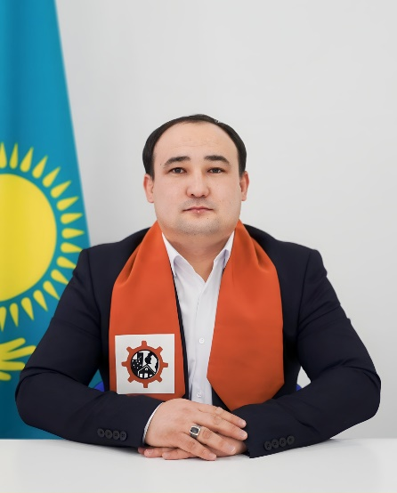
Қуантаев Айболат Сейткереевич
«Газбен дәнекерлеу және құрылыс жұмыстары»
бөлімінің аға шебері

Білімі: Жоғары

Оқу орнын бітірген жылы және атауы:
2008 – № 6 Кәсіптік лицей (Ақтөбе автожол колледжі)
2014 – С.Бәйішев атындағы Ақтөбе университетінің колледжі
2017 – Қ.Жұбанов атындағы Ақтөбе өңірлік мемлекеттік университеті

Мамандығы:
Өңдеу құрылыс жұмыстарының шебері
Ғимараттар мен үймереттерді салу және пайдалану
Құрылыс

Біліктілігі:
Сылақшы, майлаушы
Техник – құрылысшы
Техник – технологиялар бакалавры

Жетістіктері:
2021 - Ақтөбе облыстық ғылыми-тәжірибелік орталығы «Құрмет грамотасы»;
2022 – Ақтөбе облысының білім басқармасы «Алғыс хаты» "Worldskills Aktobe-2022" аймақтық чемпионатында "Құрғақ құрылыс және сылақ жұмыстары" құзыреттілігі бойынша қатысушы дайындап,кәсіби шеберлігін танытқаны үшін;
2023 - Қазақстандық оқу-ағарту ғылым және білім қызметкерлерінің салалық кәсіподағы,Ақтөбе облысы «Құрмет грамотасы» 2024 - "Аманат" партиясы Ақтөбе қалалық филиалы «Алғыс хат» 2024 – Ақтөбе облыстық әдістемелік орталығы «Сертификат» "Ғимараттар мен құрылымдарды салу және пайдалану" мамандығы бойынша облыстық педогогикалық олимпиадаға қатысқаны үшін.

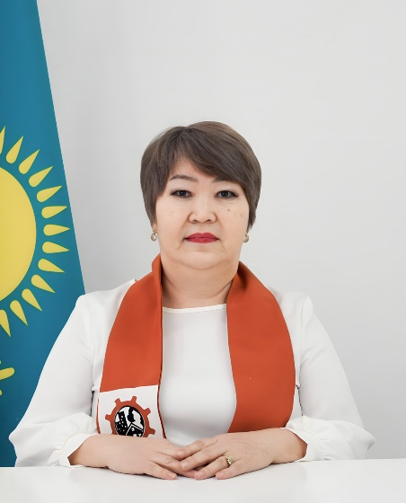
Абдразакова Гульпар Канашевна

«Газбен дәнекерлеу және құрылыс жұмыстары»
бөлімінің өндірістік оқыту шебері

Білімі: Жоғары

Оқу орнын бітірген жылы және атауы:
1988 жылы Ақтөбе теміржол көлігінің техникумы
2021 жылы Ақтөбе қаласы С. Баишев атындағы университеті

Мамандығы:
«Техник - құрылсшы»

Жетістіктері:
2019 жылы Ақтөбе облысының білім басқармасы басшысының «Құрмет грамотасымен»__марапатталды
2019ж. . «Worldskills Kazakhstan» V Республикалық кәсиби чемпионатына «Сәндік және кескіндеме жұмыстары» құзыреттілігі бойынша қатусышы дайындағаны үшін ҚР білім және ғылым министірінің «Алғыс хатымен» марапатталды
2019ж. Ақтөбе облысының білім басқармасы басшысының «Алғыс хатымен» марапатталды.
2019ж. . Қазақстан Республикасының білім беру жүйесін дамытуға қосқан үшін ҚР білім және ғылым министірінің «Алғыс хатымен» марапатталды.
2021 ж. «Worldskills Kazakhstan» аймақ чемпионатына «Сәндік және кескіндеме жұмыстары» құзыреттілігі бойынша қатусышы дайындағаны үшін басқарма басшының «Алғыс хатымен» марапатталды.
2021 ж. Қазақстан Республикасының техникалық және кәсіптік білім беру жүйесін дамытуға және өскелен ұрпаққа тәрбие мен білім берудегі қол жеткізген табыстары үшін ҚР білім және ғылым министіррінің « Құрмет грамотасымен» марапатталды.
2021ж. «Техникалық және кәсіптік білім беру үйымындағы шығармашылық және жұмысшы мамандықтарының білім беру ерекшілігі» тақырыбындағы облыстық шебер класта өз іс-тәжірибесімен бөлісіп, кәсіби шеберлігінтанытқан үшін Ақтөбе облыстық ғылыми-тәжірибелік орталығы директорының «Алғыс хатымен» марапатталды
2022 ж. «Worldskills Kazakhstan» аймақ чемпионатына «Сәндік және кескіндеме жұмыстары» құзыреттілігі бойынша қатусышы дайындағаны үшін басқарма басшының «І дәрежелі дипломмен» марапатталды.
2022 «Worldskills Kazakhstan» VІІ Республикалық кәсиби чемпионатына «Сәндік және кескіндеме жұмыстары» құзыреттілігі бойынша қатусышы дайындағаны үшін «Талап» КЕАҚ президентінін «Алғыс хатымен» марапатталды
2022ж.Ақтөбе облысының білім басқармасы басшысының «Алғыс хатымен» марапатталды
2023 жылы «Worldskills Aktobe- 2023» аймақтық чемпионатына студент дайындағаны үшін басқарма басшысының «Алғыс хатымен» марапатталды. Студенті 1 дәрежелі дипломмен марапатталды;.
2024ж. «Worldskills Aktobe- 2024» аймақтық чемпионатына студент дайындағаны үшін басқарма басшысының «Алғыс хатымен» марапатталды. Студенті 1 дәрежелі дипломмен марапатталды;.
2024ж. «Болашаққа бағдар-білім берудегі жасанды интелекттің ролі» тақырыбындағы облыстық снеминарда өз іс-тәжірибесін бөліскен үшін «Алғыс хатымен» марапатталды.
2024ж. ІХ Республикалық кәсіби шеберлік «Worldskills Kazakhstan 2024» чемпионатына қатысқан үшін сертификатымен марапатталды.

Дәнекеров Алдияр Сәулетұлы

«Газбен дәнекерлеу және құрылыс жұмыстары»
бөлімінің арнайы пән оқытушысы

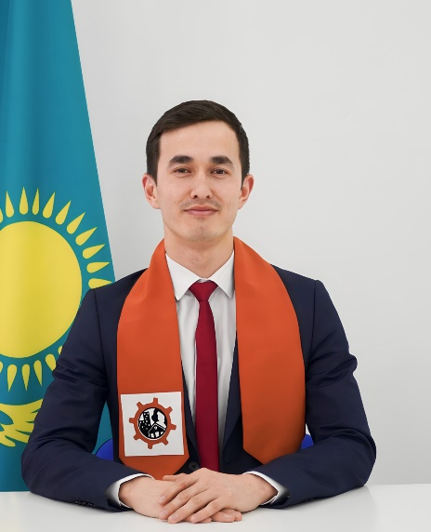
Білімі: Жоғары

Оқу орнын бітірген жылы және атауы:
2017 – Рудный индустриалдық институты
Мамандығы: Құрылыс – бакалавр

Біліктілігі: Құрылыс

Жетістіктері:
2021 жылы – Ақтөбе облысының білім басқармасы Алғыс хат
2021 жылы – Ақтөбе облыстық ғылыми- тәжірибелік орталығы Сендіру өнері атты
облыстық оқыту семинарында іс- тәжірибелерімен бөліскен үшін Сертификат
2021 жылы – Ақтөбе облыстық ғылыми- тәжірибелік орталығы Техникалық және кәсіптік
білім беру ұйымдарының оқытушылары арасындағы «Шығармашыл жас маман» номинациясына ие болған «Грамота»
2022 жылы - Ақтөбе облысының білім басқармасы Мәртөк ауданының әкімдігі «Үздік
төреші» «Ұшқыр ой алаңы» Мәртөқ аудан әкім кубогі
2022 жылы - Ақтөбе облысының білім басқармасы Мәртөк ауданының білім бөлімі Үздік төреші «Ұшқыр ой алаңы» Мәдени - білім беру жобасы
2022 жылы – Ақтөбе облыстық ғылыми- тәжірибелік орталығы «Ұшқыр ой мүмкіндіктер
алаңы» атты облыстық оқыту семинарында іс – тәжірибесімен бөліскені үшін «Сертификат»
2022 жылы - Ақтөбе облысының білім басқармасы «World Skills – 2022» аймақтық
чемпинатында «Плаиткамен қаптау » құзыретілігі бойынша қатысушы дайындап, кәсіби шеберлігін танытқан үшін «Алғыс хат»
2022 жылы - Ақтөбе гуманитарлық колледжі «Алғыс хат»
2023 жылы – Ақтөбе облыстық әдістемілік орталығы «Алғыс хат»
2023 жылы - Ақтөбе облыстық әдістемілік орталығы «ҮЗДІК ЖАС АРНАЙЫ ПӘН
ОҚЫТУШЫСЫ » «I дәрежелі Диплом»
2024 жылы - Ақтөбе облыстық әдістемілік орталығы « III дәрежелі ДИПЛОМ» олимпиада
2024 жылы - Ақтөбе облыстық әдістемілік орталығы II дәрежелі ДИПЛОМ «ҮЗДІК
БАҒДАР БЕРУШІ – 2024 »
2024 жылы – Ақтөбе жастар ресурстық орталығы ЖЫЛ ҮЗДІГІ – 2024 жастар сыйлығының иегері «Сертификат»
2024 жылы - Ақтөбе облыстық әдістемілік орталығы «Тәжірибе алмасу-кәсіби қажетілігі»
«Алғыс хат»
2024 жылы - Ақтөбе облыстық әдістемілік орталығы «Жас басшы мектебі» «Алғыс хат»
2024 жылы - Ақтөбе жастар ресурстық орталығы «Алғыс хат»
2024 жылы - Ақтөбе облысының білім басқармасы «Алғыс хат»
2024 жылы – Ақтөбе құрылыс – техникалық колледжі «Үздік педагог» Бас жүлде ДИПЛОМ
2024 жылы – Атырау облысы білім беру басқармасы Әдістемлік орталығы «Алғыс хат»

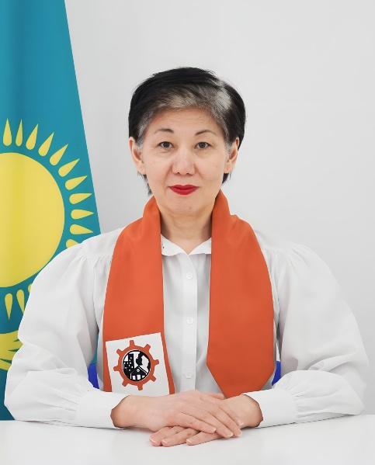
Даримова Роза Амангельдиновна

«Газбен дәнекерлеу және құрылыс жұмыстары»
бөлімінің арнайы пән оқытушысы

Білімі: жоғары

Оқу орнын бітірген жылы және атауы:
1998 – Қ.Жұбанов атындағы Ақтөбе өндірістік университеті
2020 - Россия ЧО «Высшая школа управления»профессионального образования
2024 - Саратовский государственный технический университет им.Ю.Гагарина
Мамандығы:
- Преподаватель общетехнических дисциплин
- Инжернер, Металлургия сварочного производства
- Специалист Машиностроение Технология и оборудование сварочного производства.

Жетістіктері:

- 2024 ж. II орын «Идеядан инновациялық жетістіктерге дейін» - халықаралық ғылыми-тәжірибелік конференция;
- 2024ж. ІІІ ОРЫН. "Заман талабына сай мамандардың кәсіби құзіреттілігін қалыптастырудың басым бағыттары" облысытық ғылыми- техникалық конференция;
- 2023ж. I ОРЫН. Ақтөбе облыстық әдістемелік орталығының ұйымдастыруымен өткен "Өнертабысқа алғашқы қадам" халықаралық кәсіби байқауы;
- 2022ж. ІІ дәрежелі диплом "Студенттік ғылыми ізденіс нәтижелері : Талдау және мәселелер" ІІІ Халыкаралық ғылыми- практикалық конференцияда жоғары деңгейде белсенділік танытқаны үшін марапатталды Зерттеу тақырыбы: "Дәнекерлеу ісі машина жасаудағы технологиялық үдерістердің бірі";
- 2021ж І дәрежелі диплом. "Жас ғалым - 2021".

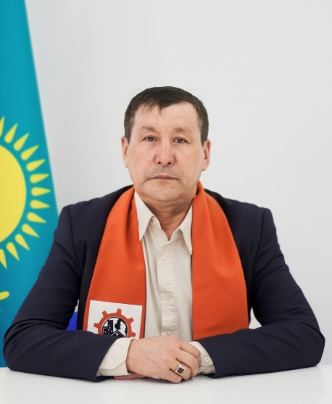
Алдияров Жаксибай Халикович

«Газбен дәнекерлеу және құрылыс жұмыстары»
бөлімінің өндірістік оқыту шебері

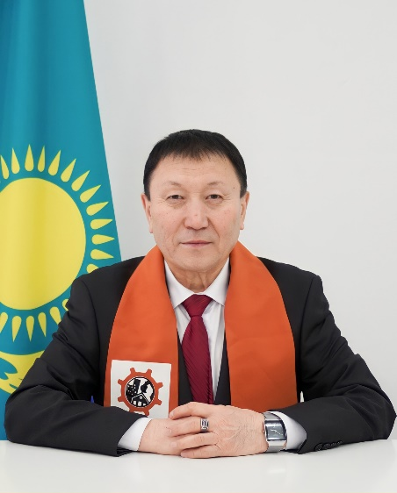

Бакитжанов Усенбай Куанышевич

«Газбен дәнекерлеу және құрылыс жұмыстары»
бөлімінің өндірістік оқыту шебері

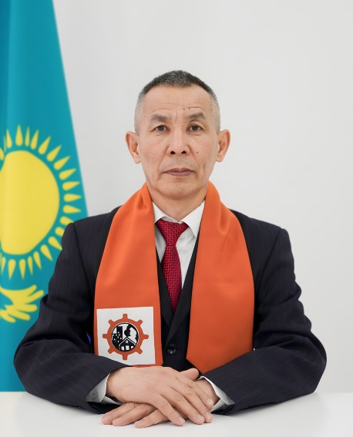

Избасов Сәндібек Тажикович

«Газбен дәнекерлеу және құрылыс жұмыстары»
бөлімінің өндірістік оқыту шебері

Отаралин Еркингали Мухиадинович

«Газбен дәнекерлеу және құрылыс жұмыстары»
бөлімінің өндірістік оқыту шебері

